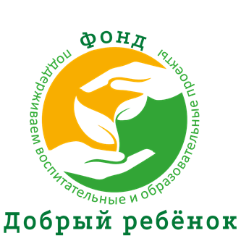

Карта партнера Благотворительный Фонд "Добрый Ребёнок»
Полное наименование | Благотворительный Фонд "Добрый Ребёнок"
Сокращенное наименование | БФ "Добрый Ребёнок"
Номер свидетельства о государственной регистрации некоммерческих организаций | 1241600038096 от 14.08.2024 года
Юридический адрес | 420029, Республика Татарстан, г Казань, ул.Дружбы, д. 14, кв. 5
Фактический адрес | 420061, Казань, ул. Ершова д. 1а, офис 333
Контакты  Телефон/e-mail | 8 (843) 212-61-01, +7 960 035 87 78  fond_dobrenok@mail.ru
ИНН | 1686041514
КПП | 168601001
ОКВЭД | 64.99 Предоставление прочих финансовых услуг, кроме услуг по страхованию и пенсионному обеспечению, не включенных в другие группировки
Директор | Кузнецов Евгений Сергеевич
Главный бухгалтер | Лутфиева Зульфия Расимовна
Платежные реквизиты
Наименование банка | ООО «Банк Точка»
Расчетный счет | 40703810520000003462
БИК | 044525104
Корр.счет | 30101810745374525104
Директор Благотворительного Фонда "Добрый Ребёнок" | Е.С.Кузнецов

